**Settings environment in Jira Clone project**

**B1:** Kiểm tra máy đã cài Node và Dotnet hay chưa bằng cách sau

1. Mở Command Prompt
2. Kiểm tra Node, nhập: node –v

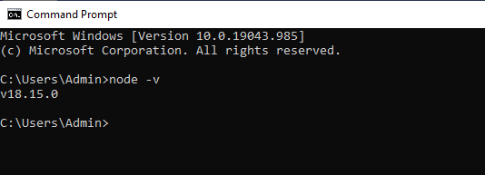

Nếu hiện ra v*** thì tiếp tục, còn báo lỗi thì vui lòng lên website sau tải và cài đặt : [Node.js (nodejs.org)](https://nodejs.org/en)

1. Kiểm tra Dotnet, nhập : dotnet --list-sdks

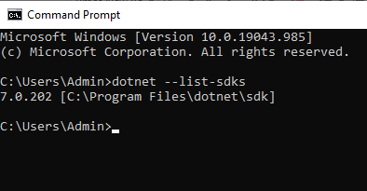

Nếu hiện ra kết quả thì tiếp tục, còn báo lỗi thì vui lòng lên website sau tải và cài đặt : [Download .NET (Linux, macOS, and Windows) (microsoft.com)](https://dotnet.microsoft.com/en-us/download)

**B2:** Vào folder tìm và chỉnh sửa file setup.bat

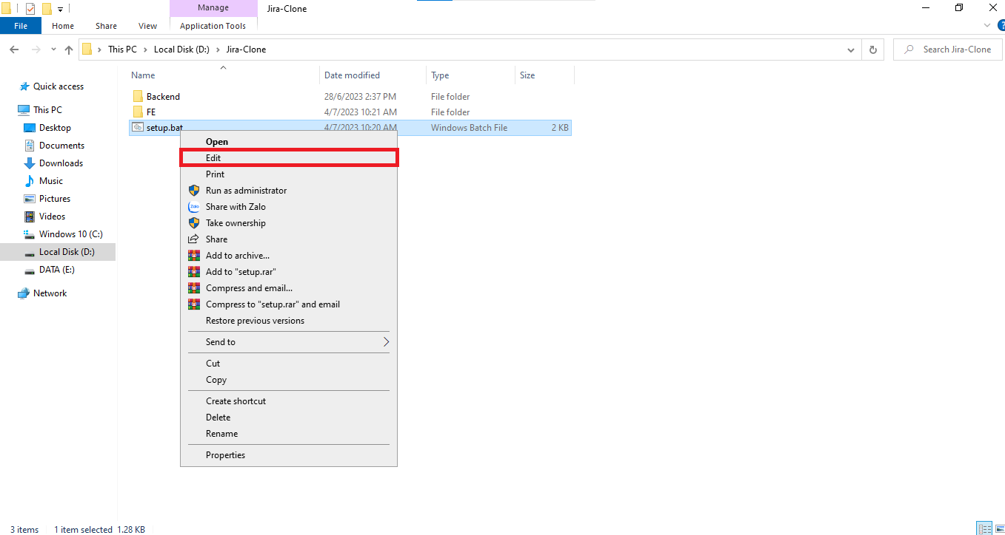

Người dùng nhập Server name vào name, User name vào user và Password vào pass,

VD:

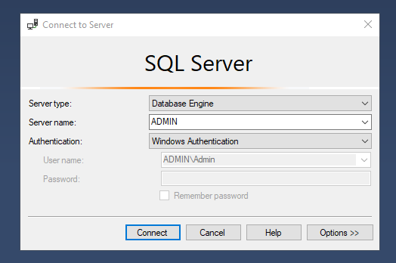

Ở đây ta thấy: name=Admin, user=,pass=

* Chú ý: Khi điền không được có khoản trống

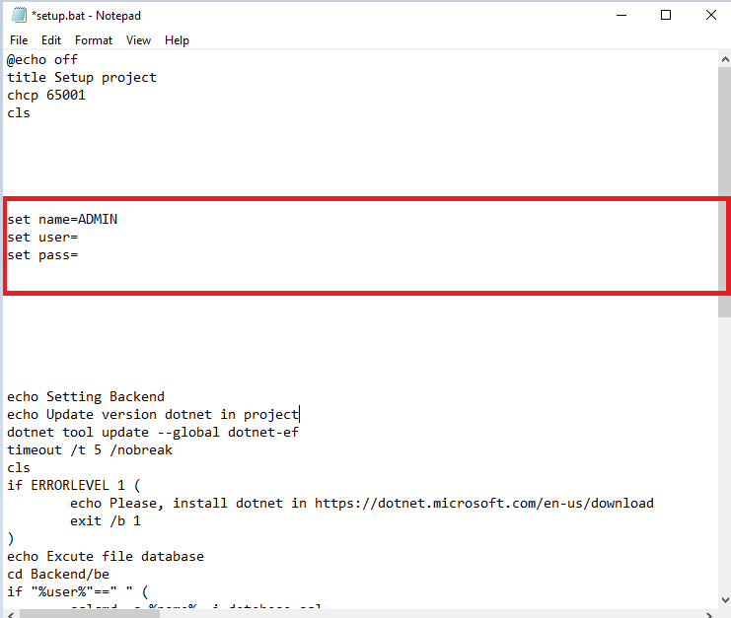

**B3:** Sau khi sửa xong thì lưu file lại và chạy file setup.bat. Đợi 1 lúc cho mọi thủ tục hoàn tất và chạy dự án

*Chú ý: Trong khi chạy excute sql bị lỗi: Named Pipes Provider: Could not open a connection to SQL Server. Vui lòng thực thi bằng tay.